二次根式的乘除法—知识讲解（基础）
【学习目标】
- 掌握二次根式的乘除法法则和化简二次根式的常用方法，熟练进行二次根式的乘除运算.
- 了解最简二次根式的概念，能运用二次根式的有关性质进行化简.
【要点梳理】
知识点一、二次根式的乘法及积的算术平方根
1.乘法法则：（≥0，≥0）,即两个二次根式相乘，根指数不变，只把被开方数相乘.
要点诠释：
(1).在运用二次根式的乘法法则进行运算时，一定要注意：公式中a、b都必须是非负数；(在本章中， 如果没有特别说明，所有字母都表示非负数).
(2).该法则可以推广到多个二次根式相乘的运算：
≥0，≥0，…..≥0）.
(3).若二次根式相乘的结果能写成的形式，则应化简，如.
- 积的算术平方根:
（≥0，≥0）,即积的算术平方根等于积中各因式的算术平方根的积.
要点诠释：
(1)在这个性质中，a、b可以是数，也可以是代数式，无论是数，还是代数式，都必须满足≥0， ≥0,才能用此式进行计算或化简，如果不满足这个条件，等式右边就没有意义，等式也就不能成立了；
(2)二次根式的化简关键是将被开方数分解因数，把含有形式的a移到根号外面.
知识点二、二次根式的除法及商的算术平方根
1.除法法则：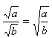（≥0，>0）,即两个二次根式相除，根指数不变，把被开方数相除.。
要点诠释：
(1)在进行二次根式的除法运算时，对于公式中被开方数a、b的取值范围应特别注意，≥0，>0，因为b在分母上，故b不能为0.
(2)运用二次根式的除法法则，可将分母中的根号去掉，二次根式的运算结果要尽量化简，最后结果中分母不能带根号.
2.商的算术平方根的性质:
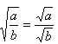（≥0，>0），即商的算术平方根等于被除式的算术平方根除以除式的算术平方根.
要点诠释：
运用此性质也可以进行二次根式的化简，运用时仍要注意符号问题.
知识点三、最简二次根式
（1）被开方数不含有分母；
（2）被开方数中不含能开得尽方的因数或因式.
满足这两个条件的二次根式叫最简二次根式.
要点诠释：二次根式化成最简二次根式主要有以下两种情况：
（1) 被开方数是分数或分式；
（2）含有能开方的因数或因式.
【典型例题】
类型一、二次根式的乘除法
1．(1)×； (2)×； (3)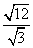； (4)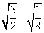；
【答案与解析】(1)×=；
- ×=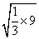=；
(3)=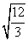==2；
(4)=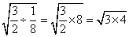=×2=2.
【总结升华】直接利用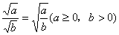计算即可．
举一反三：
【变式】各式是否正确，不正确的请予以改正：
(1)；
(2)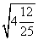×=4×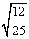×=4×=4=8.
【答案】(1)不正确．
改正：=＝×=2×3=6；
(2)不正确．
改正：×=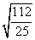×=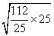==＝4.
2.计算：（1） 4÷（﹣）×． （2）÷×．
【思路点拨】做二次根式的乘除时要注意计算法则，根号外和根号内的因式分别相乘除，最终计算结果要化为最简形式.
【答案与解析】解：（1）原式=﹣2÷× = ﹣× = 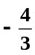．
（2）原式÷× = 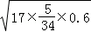 = ．
【总结升华】掌握乘除运算的法则，并能灵活运用.
类型二、最简二次根式
3. 下列根式中，不是最简二次根式的是（ ）
A． B． C． D．
【思路点拨】判定一个二次根式是不是最简二次根式的方法，就是逐个检查最简二次根式中的两个条件（被开方数不含分母，也不含能开的尽方的因数或因式）．是否同时满足，同时满足的就是最简二次根式，否则就不是．
【答案】B．因为==2，因此不是最简二次根式．故选B．
【总结升华】规律总结：满足下列两个条件的二次根式，叫做最简二次根式．
（1）被开方数不含分母；（2）被开方数中不含能开得尽方的因数或因式．
举一反三：
【变式】化简
（1）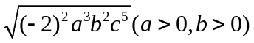 （2）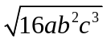
【答案】(1)原式=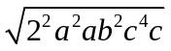=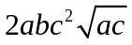； （2原式=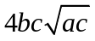
4.已知0<<,化简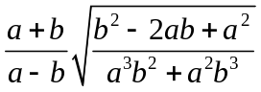.
【答案与解析】原式=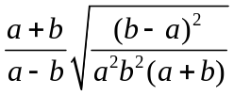=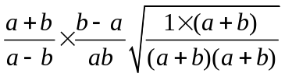=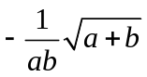
【总结升华】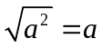成立的条件是>0;若<0,则

